#### Московский государственный технический университет имени Н.Э. Баумана

## Лабораторная работа по дисциплине БКИТ №4

Выполнил: Прудниченков Д.О., ИУ5-34, 15.11.2017

**I. Описание задания**

Разработать программу, реализующую работу с файлами.

1. Программа должна быть разработана в виде приложения Windows Forms на языке C#. По желанию вместо Windows Forms возможно использование WPF.
2. Добавить кнопку, реализующую функцию чтения файла в список слов List<string>.
3. Для выбора имени файла используется класс OpenFileDialog, который открывает диалоговое окно с выбором файла. Ограничить выбор только файлами с расширением «.txt».
4. Для чтения из файла рекомендуется использовать статический метод ReadAllText() класса File (пространство имен System.IO). Содержимое файла считывается методом ReadAllText() в виде одной строки, далее делится на слова с использованием метода Split() класса string. Слова сохраняются в список List<string>.
5. При сохранении слов в список List<string> дубликаты слов не записываются. Для проверки наличия слова в списке используется метод Contains().
6. Вычислить время загрузки и сохранения в список с использованием класса Stopwatch (пространство имен System.Diagnostics). Вычисленное время вывести на форму в поле ввода (TextBox) или надпись (Label).
7. Добавить на форму поле ввода для поиска слова и кнопку поиска. При нажатии на кнопку поиска осуществлять поиск введенного слова в списке. Слово считается найденным, если оно входит в элемент списка как подстрока (метод Contains() класса string).
8. Добавить на форму список (ListBox). Найденные слова выводить в список с использованием метода «название_списка.Items.Add()». Вызовы метода «название_списка.Items.Add()» должны находится между вызовами методов «название_списка.BeginUpdate()» и «название_списка. EndUpdate()».
9. Вычислить время поиска с использованием класса Stopwatch. Вычисленное время вывести на форму в поле ввода (TextBox) или надпись (Label).

### **II. Код программы**

Файл Form1.Designer.cs

namespace Lab_4

{

partial class Form1

{

/// <summary>

/// Обязательная переменная конструктора.

/// </summary>

private System.ComponentModel.IContainer components = null;

/// <summary>

/// Освободить все используемые ресурсы.

/// </summary>

/// <param name="disposing">истинно, если управляемый ресурс должен быть удален; иначе ложно.</param>

protected override void Dispose(bool disposing)

{

if (disposing && (components != null))

{

components.Dispose();

}

base.Dispose(disposing);

}

#region Код, автоматически созданный конструктором форм Windows

/// <summary>

/// Требуемый метод для поддержки конструктора — не изменяйте

/// содержимое этого метода с помощью редактора кода.

/// </summary>

private void InitializeComponent()

{

this.loadb = new System.Windows.Forms.Button();

this.listBox1 = new System.Windows.Forms.ListBox();

this.label1 = new System.Windows.Forms.Label();

this.label2 = new System.Windows.Forms.Label();

this.label3 = new System.Windows.Forms.Label();

this.findb = new System.Windows.Forms.Button();

this.textBox1 = new System.Windows.Forms.TextBox();

this.SuspendLayout();

//

// loadb

//

this.loadb.Location = new System.Drawing.Point(28, 12);

this.loadb.Name = "loadb";

this.loadb.Size = new System.Drawing.Size(75, 23);

this.loadb.TabIndex = 0;

this.loadb.Text = "Load Data";

this.loadb.UseVisualStyleBackColor = true;

this.loadb.Click += new System.EventHandler(this.button1_Click);

//

// listBox1

//

this.listBox1.FormattingEnabled = true;

this.listBox1.Location = new System.Drawing.Point(28, 48);

this.listBox1.Name = "listBox1";

this.listBox1.Size = new System.Drawing.Size(115, 264);

this.listBox1.TabIndex = 1;

//

// label1

//

this.label1.AutoSize = true;

this.label1.Location = new System.Drawing.Point(173, 48);

this.label1.Name = "label1";

this.label1.Size = new System.Drawing.Size(0, 13);

this.label1.TabIndex = 2;

//

// label2

//

this.label2.AutoSize = true;

this.label2.Location = new System.Drawing.Point(173, 93);

this.label2.Name = "label2";

this.label2.Size = new System.Drawing.Size(0, 13);

this.label2.TabIndex = 3;

//

// label3

//

this.label3.AutoSize = true;

this.label3.Location = new System.Drawing.Point(169, 20);

this.label3.Name = "label3";

this.label3.Size = new System.Drawing.Size(0, 13);

this.label3.TabIndex = 4;

//

// findb

//

this.findb.Location = new System.Drawing.Point(311, 236);

this.findb.Name = "findb";

this.findb.Size = new System.Drawing.Size(75, 23);

this.findb.TabIndex = 5;

this.findb.Text = "Find word";

this.findb.UseVisualStyleBackColor = true;

this.findb.Click += new System.EventHandler(this.findb_Click);

//

// textBox1

//

this.textBox1.Location = new System.Drawing.Point(176, 236);

this.textBox1.Name = "textBox1";

this.textBox1.Size = new System.Drawing.Size(100, 20);

this.textBox1.TabIndex = 6;

//

// Form1

//

this.AutoScaleDimensions = new System.Drawing.SizeF(6F, 13F);

this.AutoScaleMode = System.Windows.Forms.AutoScaleMode.Font;

this.ClientSize = new System.Drawing.Size(440, 331);

this.Controls.Add(this.textBox1);

this.Controls.Add(this.findb);

this.Controls.Add(this.label3);

this.Controls.Add(this.label2);

this.Controls.Add(this.label1);

this.Controls.Add(this.listBox1);

this.Controls.Add(this.loadb);

this.Name = "Form1";

this.Text = "Lab_4";

this.ResumeLayout(false);

this.PerformLayout();

}

#endregion

private System.Windows.Forms.Button loadb;

private System.Windows.Forms.ListBox listBox1;

private System.Windows.Forms.Label label1;

private System.Windows.Forms.Label label2;

private System.Windows.Forms.Label label3;

private System.Windows.Forms.Button findb;

private System.Windows.Forms.TextBox textBox1;

}

}

Файл Form1.cs

using System;

using System.IO;

using System.Diagnostics;

using System.Collections.Generic;

using System.ComponentModel;

using System.Data;

using System.Drawing;

using System.Linq;

using System.Text;

using System.Threading.Tasks;

using System.Windows.Forms;

namespace Lab_4

{

public partial class Form1 : Form

{

Stopwatch cl = new Stopwatch();

public Form1()

{

InitializeComponent();

}

private void button1_Click(object sender, EventArgs e)

{

cl.Reset();

OpenFileDialog win1 = new OpenFileDialog();

win1.InitialDirectory = "\\Mac/Home/Documents/Course_2\bkIT/Lab_4";

win1.Filter = "txt files (*.txt)|*.txt";//|All files (*.*)|*.*";

win1.FilterIndex = 2;

win1.RestoreDirectory = true;

if (win1.ShowDialog() == DialogResult.OK)

{

try

{

cl.Start();

string buf = File.ReadAllText(win1.FileName);

List<string> a = new List<string>();

string[] buf2 = buf.Split();

foreach (string l in buf2)

{

if (!a.Contains(l))

a.Add(l);

}

a.Sort();

cl.Stop();

label1.Text = "Opening file, reading and sorting array(ms): "+cl.ElapsedMilliseconds.ToString();

addToListBox(a);

}

catch (Exception ex)

{

MessageBox.Show("ERROR! Couldn't read file from disk!\n Original error: " + ex.Message);

}

}

}

void addToListBox(List<string> a)

{

listBox1.BeginUpdate();

foreach (string l in a)

{

listBox1.Items.Add(l);

}

listBox1.EndUpdate();

}

private void findb_Click(object sender, EventArgs e)

{

cl.Reset();

cl.Start();

listBox1.SelectedIndex = listBox1.FindStringExact(textBox1.Text);

cl.Stop();

label2.Text = "Searching in ListBox(ms): " + cl.ElapsedMilliseconds.ToString();

}

}

}

### **III. Примеры работы**

Запускаем программу на выполнение:

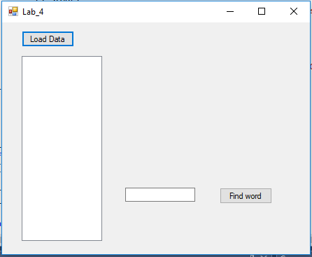

Нажимаем кнопку “Load Data”, появляется диалоговое окно. В нем отображаются только файлы с разрешением .txt и папки. 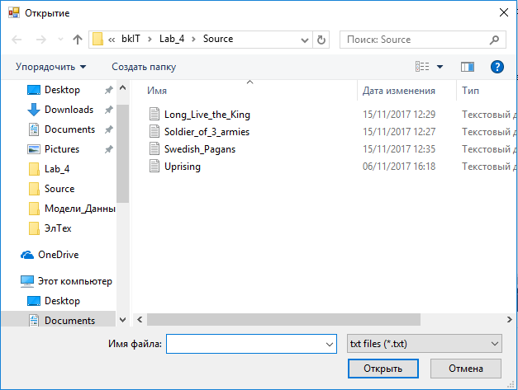

После выбора файла возвращаемся к основной форме. В ней заполняется список словами из выбранного файла. Список заполняется без повторений. Введем слово для точного поиска в списке, осуществляемого по нажатию кнопки “Find word”.

